MAKALAH
SISTEM MANAJEMEN BASIS DATA
STUDI KASUS KAFE JANJI JIWA

Dosen Pengampu : Kamarudin M.Kom


Nama : Imam Farisi
NIM : 1855201110006
Youtube URL : https://youtu.be/LtnS67rpqgY

PROGRAM STUDI INFORMATIKA
FAKULTAS TEKNIK
UNIVERSITAS MUHAMMADIYAH BANJARMASIN
BANJARMASIN
2020
1. Desain Basis Data
Desain basis data adalah pengorganisasian data menurut model basis data. Perancang menentukan data apa yang harus disimpan dan bagaimana elemen data saling berhubungan. Dengan informasi ini, mereka dapat mulai menyesuaikan data dengan model basis data. [1]
Model konseptual, logis dan fisik atau ERD adalah tiga cara pemodelan data yang berbeda dalam suatu domain. Meskipun semuanya berisi entitas dan hubungan, keduanya berbeda dalam tujuan pembuatannya dan audiens yang menjadi target mereka. Pemahaman umum untuk ketiga model tersebut adalah bahwa, analis bisnis menggunakan model konseptual dan logis untuk memodelkan data yang dibutuhkan dan dihasilkan oleh sistem dari sudut bisnis, sedangkan perancang basis data menyempurnakan desain awal untuk menghasilkan model fisik untuk menyajikan struktur basis data fisik yang siap digunakan untuk konstruksi basis data. [2]
2. Desain Konseptual
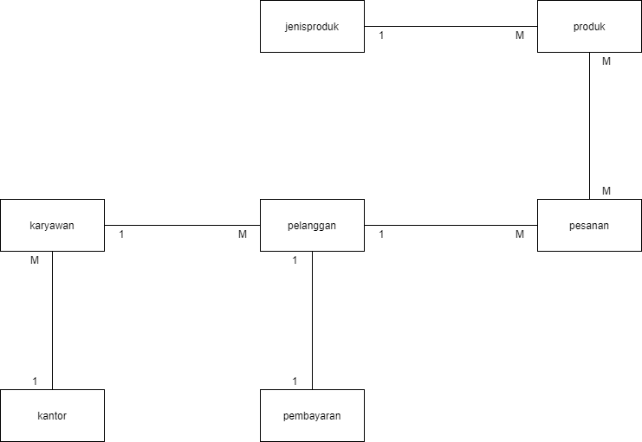Informasi model ERD konseptual yang dikumpulkan dari kebutuhan bisnis. Entitas dan hubungan yang dimodelkan dalam ERD tersebut didefinisikan di sekitar kebutuhan bisnis. Kebutuhan akan desain database yang memuaskan belum dipertimbangkan. ERD konseptual adalah model paling sederhana di antara semuanya. Berikut adalah gambar desain konseptual dari studi kasus cafe janji jiwa. [2]

3. Desain Logis
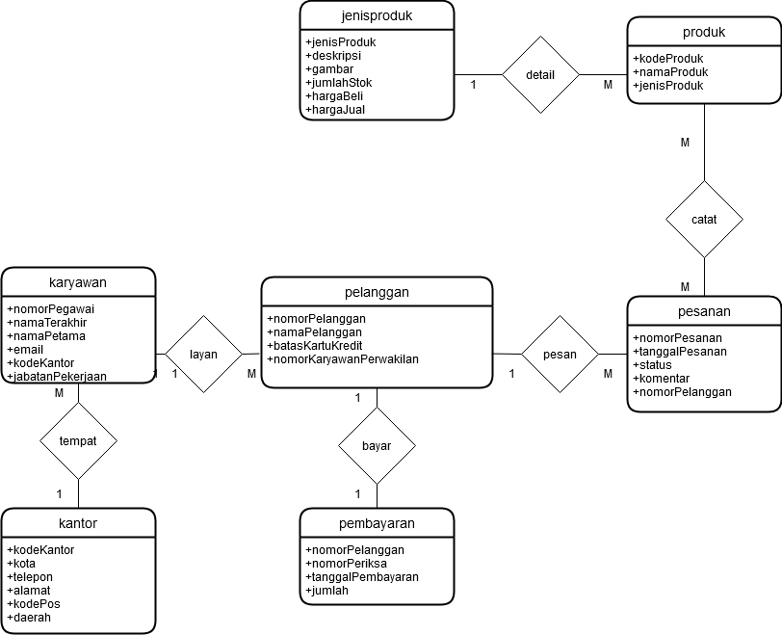ERD logis juga memodelkan informasi yang dikumpulkan dari kebutuhan bisnis. Ini lebih kompleks daripada model konseptual dalam jenis kolom yang ditetapkan. Perhatikan bahwa pengaturan tipe kolom adalah opsional dan jika Anda melakukannya, Anda harus melakukannya untuk membantu analisis bisnis. Ini belum ada hubungannya dengan pembuatan database. Berikut adalah desain logis dari studi kasus cafe janji jiwa. [2]

4. Desain Fisik
ERD fisik mewakili cetak biru desain aktual dari database relasional. Ini mewakili bagaimana data harus terstruktur dan terkait dalam DBMS tertentu sehingga penting untuk mempertimbangkan konvensi dan pembatasan DBMS yang Anda gunakan saat Anda merancang ERD fisik. Ini berarti bahwa penggunaan tipe data yang akurat diperlukan untuk kolom entitas dan penggunaan kata-kata khusus harus dihindari dalam penamaan entitas dan kolom. Selain itu, perancang database juga dapat menambahkan kunci utama, kunci asing, dan batasan ke desain. Berikut adalah desain logis dari studi kasus cafe janji jiwa. [2]
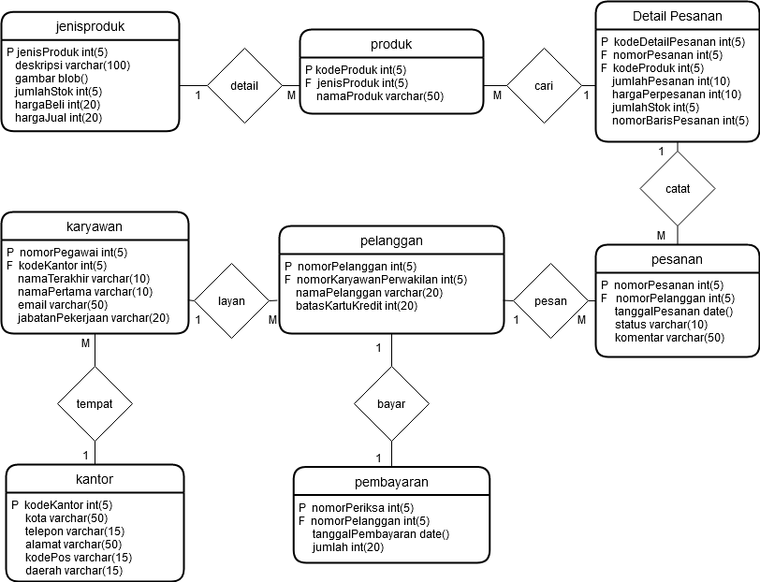
5. Perintah – Perintah MySql
Pada menu command prompt, masuk pada bagian directory xampp>mysql>bin kemudian masukan perintah mysql.exe –u root lalu tekan enter. Kemudian dari sini akan tampil prompt untuk memasukan syntax DML (Data Manipulation Languange) dan kita langsung membuat database dengan perintah create database janjijiwa. Kemudian kita akan masuk di database janji jiwa dengan perintah use janjijiwa. Mulai dari sini kita akan memasukan perintah syntax DDL (Data Definition Languange).
Perintah syntax DDL yang dimasukan adalah sebagai berikut :
Perintah yang dimasukan akan membuat table kantor dengan primary key kodeKantor.
- create table kantor(
- kodeKantor int(5) not null auto_increment,
- kota varchar(50),
- telepon varchar(15),
- alamat varchar(50),
- kodePos varchar(15),
- daerah varchar(15),
- primary key(kodeKantor)
- );
Perintah yang dimasukan ini akan membuat table karyawan dengan primary key nomorPegawai dan foreign key kodeKantor.
- create table karyawan(
- nomorPegawai int(5) not null auto_increment,
- kodeKantor int(5) not null,
- namaTerakhir varchar(10),
- namaPertama varchar(10),
- email varchar(50),
- jabatanPekerjaan varchar(20),
- index(kodeKantor),
- foreign key(kodeKantor) references kantor(kodeKantor)
- on delete restrict on update cascade,
- primary key(nomorPegawai)
- );
Perintah yang dimasukan ini akan membuat table pelanggan dengan primary key nomorPelanggan dan foreign key nomorKaryawanPerwakilan.
- create table pelanggan(
- nomorPelanggan int(5) not null auto_increment,
- nomorKaryawanPerwakilan int(5) not null,
- namaPelanggan varchar(20),
- batasKartuKredit int(20),
- index(nomorKaryawanPerwakilan),
- foreign key(nomorKaryawanPerwakilan) references
- karyawan(nomorPegawai)
- on delete restrict on update cascade,
- primary key(nomorPelanggan)
- );
Perintah yang dimasukan ini akan membuat table pembayaran dengan primary key nomorPeriksa dan foreign key nomorPelanggan_fk.
- create table pembayaran(
- nomorPeriksa int(5) not null auto_increment,
- nomorPelanggan_fk int(5),
- tanggalPembayaran date(),
- jumlah int(20) not null,
- index(nomorPelanggan_fk),
- foreign key(nomorPelanggan_fk) references
- pelanggan(nomorPelanggan)
- on delete restrict on update cascade,
- primary key(nomorPeriksa)
- );
Perintah yang dimasukan ini akan membuat table pesanan dengan primary key nomorPesanan dan foreign key nomorPelanggan_fk.
- create table pesanan(
- nomorPesanan int(5) not null auto_increment,
- nomorPelanggan_fk int(5) not null,
- tanggalPesanan date(),
- status varchar(10),
- komentar varchar(50),
- index(nomorPelanggan_fk),
- foreign key(nomorPelanggan_fk) references
- pelanggan(nomorPelanggan)
- on delete restrict on update cascade,
- primary key(nomorPesanan)
- );
Perintah yang dimasukan ini akan membuat table jenisproduk dengan primary key jenisproduk.
- create table jenisproduk(
- jenisProduk int(5) not null auto_increment,
- deskripsi varchar(100),
- gambar blob(),
- jumlahStok int(5),
- hargaBeli int(20),
- hargaJual int(20),
- primary key(jenisProduk)
- );
Perintah yang dimasukan ini akan membuat table produk dengan primary key kodeProduk.
- create table produk(
- kodeProduk int(5) not null auto_increment,
- jenisProduk int(5),
- namaProduk varchar(50),
- primary key(kodeProduk)
- );
Perintah yang dimasukan ini akan membuat table detailpesanan dengan primary key kodeDetailPesanan dan foreign key nomorPesanan_fk dan kodeProduk_fk.
- create table detailpesanan(
- kodeDetailPesanan int(5) not null auto_increment,
- nomorPesanan_fk int(5),
- kodeProduk_fk int(5),
- jumlahPesanan int(10),
- hargaPerpesanan int(10),
- jumlahStok int(5),
- nomorBarisPesanan int(5),
- index(nomorPesanan_fk),
- index(kodeProduk_fk),
- foreign key(nomorPesanan_fk) references pesanan(nomorPesanan)
- on delete restrict on update cascade
- foreign key(kodeProduk_fk) references produk(kodeProduk)
- on delete restrict on update cascade
- primary key(kodeDetailPesanan)
- );

DAFTAR PUSTAKA
[1] | "wikipedia," 17 December 2020. [Online]. Available: https://en.wikipedia.org/wiki/Database_design.
[2] | "visual-paradigm," 17 December 2020. [Online]. Available: https://www.visual-paradigm.com/support/documents/vpuserguide/3563/3564/85378_conceptual,l.html.

